
세쿠리티 1주차 과제

학부 | 컴퓨터공학과
학번 | 202520883
이름 | 유수민
이메일 | Isemy0317@gmail.com

- 네트워크 기본 개념 • • • • • • • • • • • • • • • • • • • • • • • • • • 4
1) OSI 7 Layer 개요
2) TCP/IP 개념 및 HTTP와의 관계
3) 프록시(Proxy)란?
(1) 프록시 서버의 역할
(2) Fiddler와 프록시의 관계

- HTTP & HTTPS • • • • • • • • • • • • • • • • • • • • • • • • • • • • 7
1) HTTP & HTTPS란?
2) HTTP와 HTTPS의 차이
3) HTTP 요청과 응답 과정
4) 주요 HTTP 메서드
(1) GET
(2) POST

- 웹 서버 구조 • • • • • • • • • • • • • • • • • • • • • • • • • • • • • • 10
1) 웹 서버와 클라이언트 개념
2) 웹 서버의 클라이언트 요청 처리

- 개발자 도구(DevTools)• • • • • • • • • • • • • • • • • • • • • • • • 11
1) 개발자 도구란?
2) 개발자 도구의 주요 기능
(1) Network 탭을 활용한 웹 트래픽 분석
(2) Elements 탭을 활용한 HTML 구조 확인 및 수정
(3) Console & Sources 탭 활용

- Fiddler(피들러) • • • • • • • • • • • • • • • • • • • • • • • • • • • • 14
(1) Fiddler란?
(2) Fiddler의 주요 기능
(1) HTTP/HTTPS 트래픽 캡쳐
(2) 패킷 분석 및 필터링
(3) 요청 수정 및 변조

1. 네트워크 기본 개념
정보가 흘러가는 경로
1)OSI 7 Layer 개요

애플리케이션 기능 | 7. 애플리케이션 계층 | 애플리케이션 서비스 제공  Ex) 전자우편, www 등
 | 6. 프레젠테이션 계층 | 데이터를 통신에 맞는 형식으로 변환  Ex) 문자코드, 압축형식 등
 | 5. 세션 계층 | 커넥션의 확립과 절단
통신 기능 | 4. 트랜스포트 계층 | 데이터를 통신상대에게 확실히 전달  Ex) TCP, UDP 등
 | 3. 네트워크 계층 | 주소의 관리와 경로 선택  Ex) IP, 라우팅 등
 | 2. 데이터링크 계층 | 물리적 통신 경로 확립  Ex) 이더넷, MAC 주소, 스위칭 등
 | 1. 물리 계층 | 커넥터 등의 형태와 전기 특성의 변환  Ex) UDP 케이블, 광 케이블 등

통신 기술의 도입과 통신 기능의 확장을 쉽게 하려고 프로토콜을 몇 개의 계층으로 나누는 것을 ’계층화’라 하고, 통신 기능을 7계층으로 분류하여 각 계층마다 프로토콜을 규정한 규격을 ’OSI(Open System Interconnection)’모델이라고 한다.
OSI 7계층은 국제 표준화기구(ISO)에서 개발한 컴퓨터 네트워크 프로토콜 모델이다.
이 모델은 네트워크 통신 과정을 7개의 계층으로 분리하여 각 계층이 특정 기능을 수행하도록 하는 것을 목적으로 한다.

2) TCP/IP 개념 및 HTTP와의 관계

OSI 7 Layer | TCP/IP 모델
7. 애플리케이션 계층 | 응용 계층
6. 프레젠테이션 계층
5. 세션 계층
4. 트랜스포트 계층 | 전송 계층
3. 네트워크 계층 | 인터넷 계층
2. 데이터링크 계층 | 네트워크 접근 계층
1. 물리 계층

TCP/IP는 인터넷 세계에서 표준으로 사용되고 있는 네트워크 프로토콜로, OSI 참조 모델의 제3계층(네트워크 계층)의 IP를 중심으로 한 여러 프로토콜의 집합체를 총칭하여 부르는 것이다.
주로 제4계층(트랜스포트 계층)의 TCP와 조합하여 구성되며, 인터넷상의 대표적인 서비스인 HTTP 등은 이 프로토콜을 기반으로 작동된다.

3) 프록시(Proxy)란?
사용자와 인터넷 서버 간의 중개자 역할을 하는 컴퓨터 시스템이나 응용 프로그램이다.
(1) 프록시 서버의 역할
① 서버의 IP를 숨기는 역할을 하며 이는 외부로부터 위험을 막아주며 이는 또한 IP를 통해 접속을 감지하는 사이트를 우회할 수 있다.
② 이전에 했던 요청들을 저장해 줌으로써 다음번에 재요청 할 때 서버를 거치지 않고 데이터를 주고받게 하여 더욱 빠르게 사용 가능하다.
③ 클라이언트와 서버 사이의 데이터를 중개하면서 보안 강화 및 최적화 역할을 한다.

(2) Fiddler와 프록시의 관계
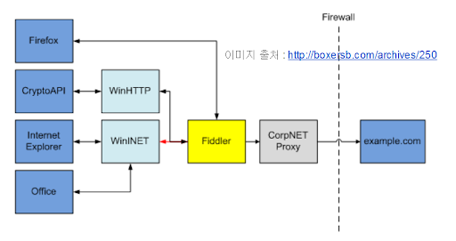
① Fiddler는 컴퓨터와 웹 서버 또는 서버 사이의 HTTP 및 HTTP 트래픽을 기록, 검사 및 변경하는 데 사용되는 디버깅 프록시 서버 도구이다.
② 프록시가 내 컴퓨터의 데이터를 다른 컴퓨터로 옮길 때 외부로부터 내부의 정보를 보호하며, 기존 요청을 저장함으로써 다음 데이터 교환의 속도를 높인다.
③ Fiddler는 이 프록시를 이용한 비공개 데이터 전달을 내가 볼 수 있고, 제어할 수 있게 해 준다.
④ Fiddler는 프록시 역할을 하면서 클라이언트와 서버 사이의 데이터를 가로채서 분석할 수 있게 해준다.

2. HTTP & HTTPS
1) HTTP & HTTPS란?
(1) HTTP (HyperText Transfer Protocol)란
WWW 상에서 데이터를 주고받기 위한 프로토콜이다.
(2) HTTPS (HyperText Transfer Protocol over Secure Socket Layer)란
웹 브라우저와 웹 사이트 간에 데이터를 전송하는 데 사용되는 기본 프로토콜인 HTTP의 보안 버전이다.
HTTPS는 데이터 전송의 보안을 강화하기 위해 암호화된다.

2) HTTP와 HTTPS의 차이
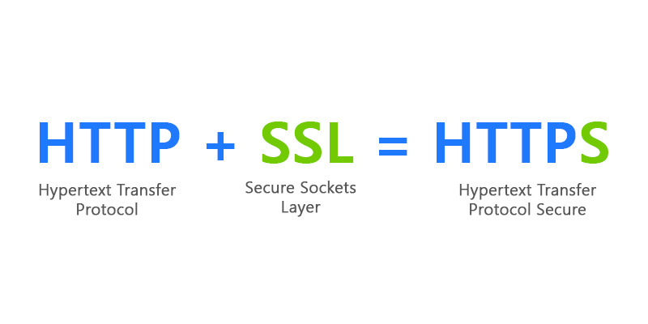

- HTTPS는 단순히 HTTP 프로토콜을 통해 TLS/SSL 암호화를 사용하는 것이다.
- HTTP는 암호화가 추가되지 않았기 때문에 보안에 취약한 반면, HTTPS는 안전하게 데이터를 주고받을 수 있다.
- HTTPS를 이용하면 암호화/복호화의 과정이 필요하기 때문에 HTTP보다 속도가 느리다. (하지만 오늘날에는 거의 차이를 못 느낄 정도이다.)
- HTTPS는 인증서를 발급하고 유지하기 위한 추가 비용이 발생한다.

따라서 개인 정보와 같은 민감한 데이터를 주고받아야 한다면 HTTPS를 이용해야 하지만, 노출이 되어도 괜찮은 단순한 정보 조회 등 만을 처리하고 있다면 HTTP를 이용하면 된다.

3) HTTP 요청과 응답 과정
(1) HTTP 요청
HTTP 요청은 클라이언트가 서버에 특정한 작업을 요청할 때 사용된다.
사용자가 웹사이트에 접속하거나 데이터를 제출하거나, API 호출을 실행할 때마다 HTTP 요청이 발생한다.
(2) HTTP 응답
HTTP 응답은 서버가 클라이언트의 요청을 처리한 후 결과를 반환하는 과정이다.
클라이언트는 이 응답을 통해 요청이 성공했는지, 실패했는지,
어떤 데이터를 반환 받았는지 확인할 수 있다.
(3) HTTP 요청과 응답 과정
① 클라이언트가 서버로 요청을 전달한다.
② 서버가 요청을 처리한다.
③ 서버가 요청에 대한 응답을 제공한다.
④ 클라이언트가 응답을 받는다.

4) 주요 HTTP 메서드
(1) GET
① 클라이언트에서 서버로 어떠한 리소스로부터 정보를 요청하기 위해 사용되는 메서드이다.
②요청을 전송할 때 URL 주소 끝에 파라미터로 포함되어 전송되며, 이 부분을 쿼리스트링 (QueryString)이라고 부른다.
③ GET 요청은 오로지 데이터를 읽을 때만 사용되고 수정될 때는 사용하지 않아 안전하다고 간주된다.
즉 데이터 변형의 위험 없이 사용이 가능하다.

(2) POST
① 리소스를 생성/업데이트하기 위해 서버에 데이터를 보내는 데 사용된다.
② GET와 달리 전송해야 될 데이터를 HTTP 메시지의 Body에 담아서 전송한다.
③ 그 Body의 타입은 요청 헤더의 Content-Type에 요청 데이터의 타입의 표시에 따라 결정되지만, post로 요청을 보낼 때는 타입을 직접 정해야 한다.

3. 웹 서버 구조
1) 웹 서버와 클라이언트 개념
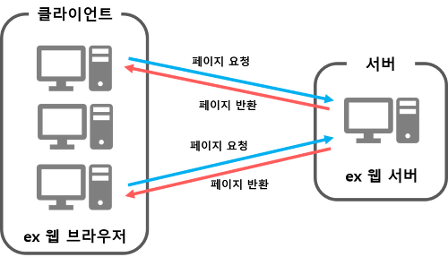
(1) 서버(server):
서비스를 제공하는 컴퓨터 (service provider)
요청을 처리하고 응답을 반환한다.
(2) 클라이언트(client):
서비스 사용하는 컴퓨터 (service user)
요청을 보내고 응답을 받는다.

2) 웹 서버의 클라이언트 요청 처리
클라이언트가 웹 브라우저를 사용하여 특정 웹 사이트에 접근할 때 웹 브라우저는 해당 사이트의 IP 주소를 찾아 서버와의 통신을 진행한다.
그러면 서버는 클라이언트의 요청을 처리하고 그에 따른 응답을 웹 브라우저에 보내면 웹 브라우저는 클라이언트가 보기 좋게 렌더링 하여 보여준다.

기본과정:
(1) 사용자는 웹 브라우저를 통해 URL 주소를 입력한다.
(2-1) Hosts 파일의 IP 정보들은 DNS 캐시 파일에 저장이 되어진다.
(2-2) 브라우저에서 사용자 요청 도메인의 IP 주소를 찾기 위해 DNS Cache에 접근한다.
(2-3) DNS Cache에도 없을 시 url 주소 중 Domain Name 부분을 DNS 서버에서 검색한다.
(3) {(2-3) 기준} Local DNS Server → Root Name Server → TLD Name Server → Authoritative Name server 순으로 IP 조회 후 사용자가 입력한 URL 정보와 IP 주소를 반환한다.
(4) 해당 IP주소로 TCP 연결 및 HTTP or HTTPS에 요청을 보낸다.
(5) 서버 측에서 HTTP or HTTP Response 반환과 함께 TCP 연결을 해제한다.
(6) 사용자가 보기 편하도록 렌더링 하여 정보를 제공한다.

4. 개발자 도구 (DevTools)
1) 개발자 도구란?
웹 브라우저에 내장된 도구 모음으로, 개발자가 소프트웨어를 생성, 테스트 및 디버깅할 수 있게 해주는 프로그램이다.
주요 브라우저들 (Chrome, Firefox, Safari 등) 은 각각 자체적인 개발자 도구를 제공하고 있으며,
개발자 도구를 사용하면 웹 어플리케이션의 동작을 이해하고 수정하면서 코드를 디버깅하고
최적화하는 데 효과적으로 사용할 수 있다.

2) 개발자 도구의 주요 기능
(1) Network 탭을 활용한 웹 트래픽 분석
① Network 탭: 페이지에서 로드되는 모든 리소스(이미지, 스타일시트, 스크립트 등)의 네트워크 상태를 보여준다.
이를 통해 로딩 시간이 오래 걸리거나 문제가 발생하는 리소스를 파악하고 최적화할 수 있다.
② 트래픽 분석 방법 (Google chrome 브라우저 기준)
❶ 크롬 개발자 도구를 연다.
❷ 개발자 도구 내 Network 탭을 클릭한다.
❸ ‘캐시 비우기 및 강력 새로고침’으로 사이트를 다시 연다.
❹ 트래픽/속도를 확인한다.

③ Network 트래픽 분석이 필요한 이유
❶ 보안 위협 탐지: 악성 트래픽이나 의심스러운 활동을 조기에 발견할 수 있다.
❷ 대역폭 관리: 과도한 트래픽이 발생하는 구역 파악 및 최적화를 할 수 있다.
❸ 문제 해결: 네트워크 속도 저하 및 연결 문제의 원인을 분석할 수 있다.
❹성능 개선: 네트워크 자원 사용 패턴 분석을 통해 효율성을 극대화할 수 있다.

④ 네트워크 트래픽 분석 도구의 주요 기능
❶ 실시간 모니터링: 네트워크 흐름을 실시간으로 추적한다.
❷ 대역폭 사용 분석: 사용량이 많은 애플리케이션과 장치 식별한다.
❸ 보안 탐지: 침입 시도, DDoS 공격과 악성 활동을 경고한다.
❹ 이벤트 로그: 네트워크 활동을 기록하고, 문제를 해결하기 위한 기록을 유지한다.
❺ 시각화: 대시보드와 그래프를 통해 트래픽 데이터를 시각적으로 분석할 수 있다.

(2) Elements 탭을 활용한 HTML 구조 확인 및 수정
① Elements 탭: 웹 페이지의 DOM(Document Object Model)을 보여주는데, HTML 요소들의 계층 구조를 시각적으로 확인할 수 있다.
이 탭을 통해 HTML과 CSS를 수정하고, 레이아웃을 분석하며, 요소의 스타일을 조작할 수 있다.

② 구조 확인 및 수정 방법 (Google chrome 브라우저 기준)
❶ 크롬 개발자 도구를 연다.
❷ Elements 패널을 연다.
❸ Elements를 활용하여 HTML 구조를 확인하거나 수정한다.

(3) Console & Sources 탭 활용
① Console 탭:
Console 탭은 JavaScript 코드를 실행하고 웹 페이지와 상호작용하는데 사용된다.
JavaScript 코드를 입력하고 실행하면 즉시 결과를 확인할 수 있으며, 로그 메시지 및 오류도 볼 수 있다.

② Sources 탭:
Sources 탭을 사용하여 웹 페이지의 소스 코드를 검사하고 디버깅 할 수 있다.
JavaScript 파일을 찾고 수정하거나 디버깅 중단점을 설정할 수 있다.

③ Console과 Sources 탭이 필요한 이유
❶ Console 탭이 필요한 이유: 실시간으로 페이지와 상호작용하면서 문제를 신속히 파악할 수 있다.
❷ Sources 탭이 필요한 이유: 코드의 흐름을 정밀히 분석하며 브레이크포인트를 통해 디버깅 효율을 향상할 수 있다.

5. Fiddler (피들러)
1) Fiddler란?
Fiddler는 프록시 기능을 제공하며, HTTP 프로토콜을 디버깅할 수 있는 도구이다.
브라우저 및 응용 프로그램에서 HTTP 프로토콜을 사용하고 있다면 Fiddler를 통해 HTTP 통신을 분석할 수 있다. 웹 개발 또는 웹 해킹을 할 때, 브라우저에서 서버로 어떤 값을 보내고, 어떤 응답 값이 왔는지 확인하고 싶을 때 사용할 수 있다.

2) Fiddler의 주요 기능
(1) HTTP/HTTPS 트래픽 캡처
① Fiddler에서 HTTPS 트래픽을 캡처하는 방법:
❶ Tools 메뉴에서 Options를 선택한 후 HTTPS탭으로 이동한다.
❷ 일단 전부 Yes를 클릭해서 인증서를 설치한다.
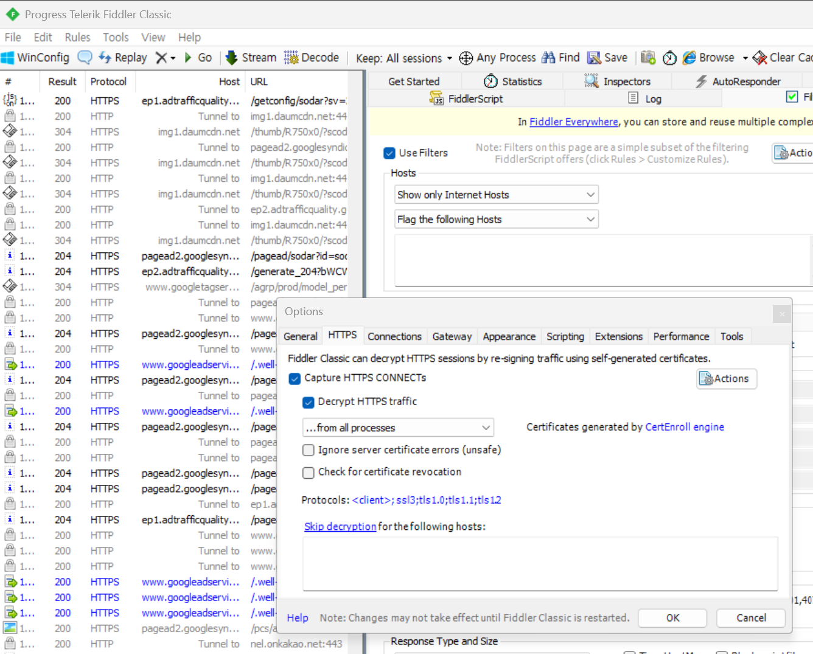
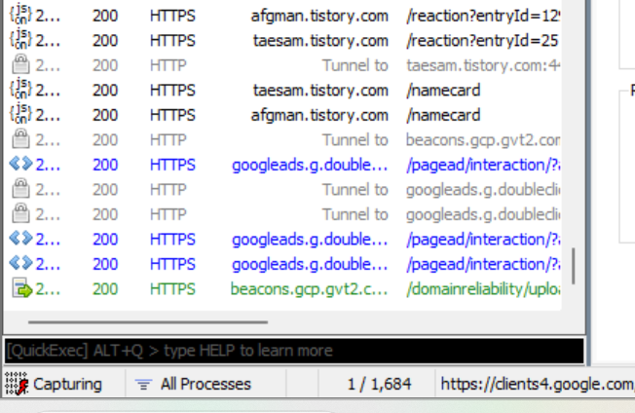
❸ 좌측 하단에 Capturing버튼을 클릭한다.
그림이 있으면 on 상태 없으면 off 상태이다.

② 이 기능을 통해 내가 얻을 수 있는 것:
웹 트래픽의 흐름을 시각적으로 확인하고, 문제를 디버깅할 수 있다.

(2) 패킷 분석 및 필터링
① 패킷
패킷이란: 패킷은 컴퓨터 네트워크에서 데이터를 전송할 때 사용하는 기본단위이다.
패킷 구성요소:
❶ 헤더
• 출발지 주소: 패킷 보낸 컴퓨터 IP 주소
• 목적지 주소: 패킷 받을 컴퓨터 IP 주소
• 프로토콜 정보: TCP, UDP 등 어떤 방식으로 데이터를 주고받는지를 나타내는 정보
• 시퀀스 번호: 데이터의 순서를 보장하기 위해 사용하는 번호
❷ 페이로드
• 실제로 주고받고자 하는 데이터
❸ 트레일러
• 체크섬: 데이터가 손상되지 않았는지 확인하기 위한 코드

② 패킷 분석 방법
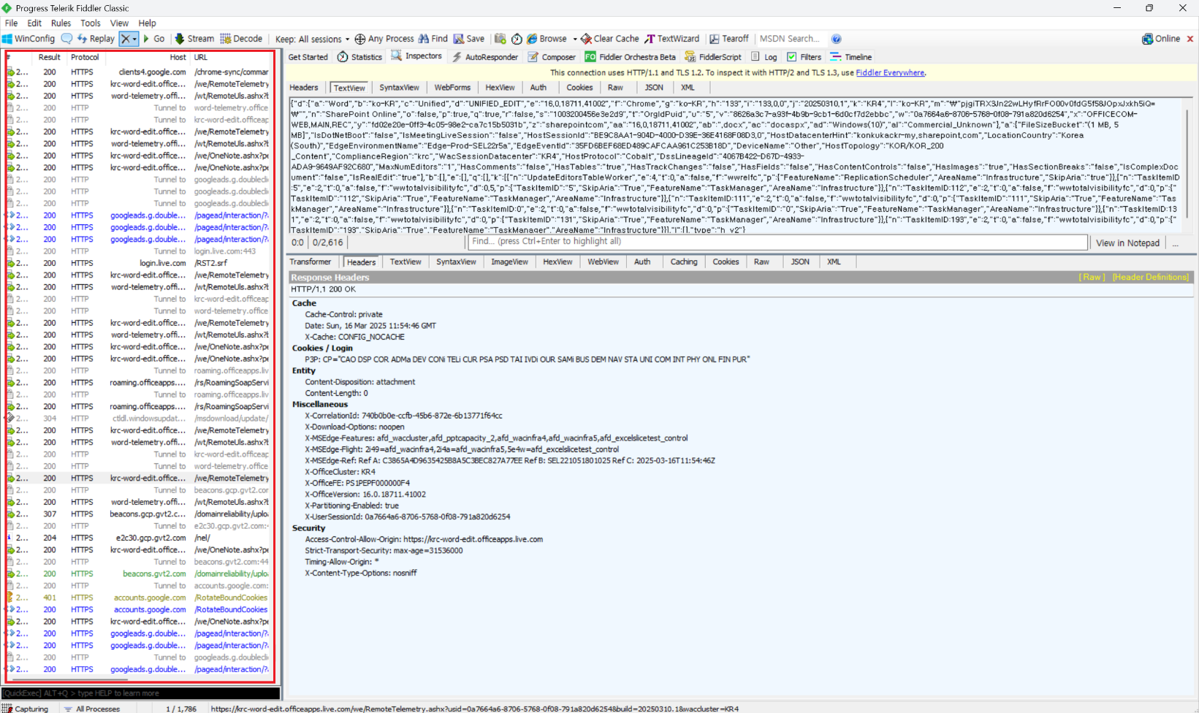
❶ 왼쪽에 있는 패킷을 더블 클릭한다. (빨간색 표시 안)
❷ 패킷을 분석한다. (빨간색 표시 밖)

③ 패킷 필터링
❶ 오른쪽 상단 Filters를 클릭한다.
❷ Use Filters를 클릭한다.
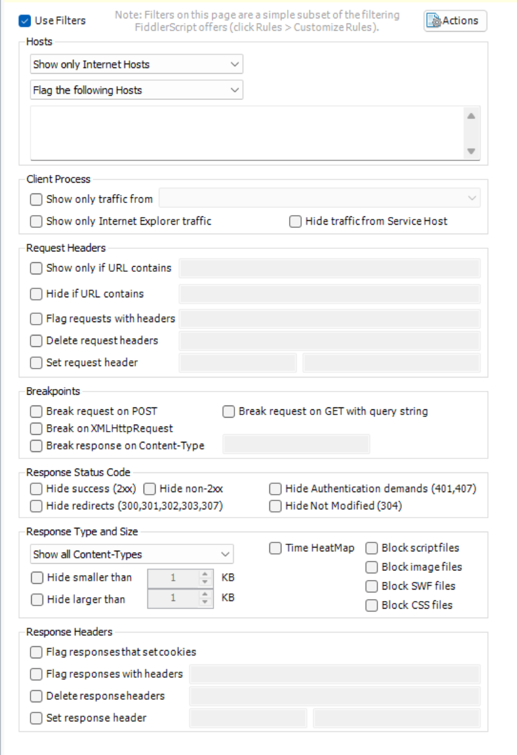
❸ 자신이 원하는 것을 선택한 다음 Actions를 클릭하고 Run Filterset now를 클릭한다.

(3) 요청 수정 및 변조
① Fiddler에서 요청 수정 및 변조 방법
❶ 좌측 하단 3번째 버튼을 클릭한다.
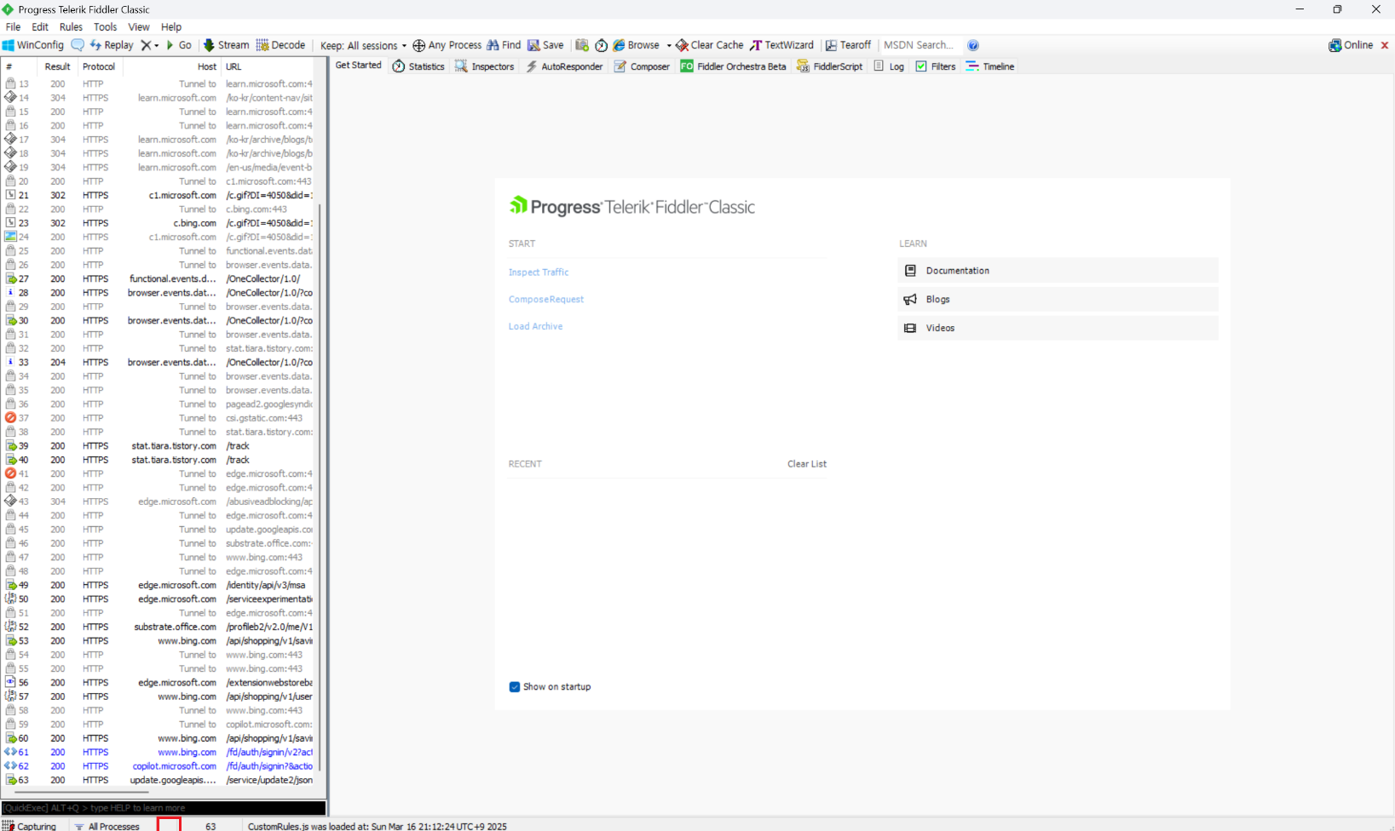
한 번 클릭하면 클라이언트가 서버에 요청하는 패킷을 잡아두고, 두 번 클릭하면 서버가 클라이언트에게 응답하는 패킷을 변조할 수 있다.
Off는 빨간색 부분을 3번 클릭하면 꺼진다.

출처: (도서) 그림 한 장으로 보는 최신 네트워크 용어 해설 (osi 7 layer, tcp/ip 개념 및 HTTP와의 관계)
-사진은 인터넷 사진들 + 도서 속 사진

출처: https://fomaios.tistory.com/entry/Network-%ED%94%84%EB%A1%9D%EC%8B%9C-%EC%84%9C%EB%B2%84%EB%9E%80-feat-%ED%95%84%EC%9A%94%ED%95%9C-%EC%9D%B4%EC%9C%A0-What-is-a-Proxy-server
fomagran [network] 프록시 서버란? (feat. 필요한 이유) (프록시)

출처: https://devscb.tistory.com/58 [SCB개발자이야기:티스토리](피들러)

출처: 내 머리...? (피들러 프록시 관계)

출처: - Bruders, HTTP란? HTTP 특징 HTTP 요청과 응답

출처: - cloudflare.com, HTTPS란 무엇입니까

출처: https://mangkyu.tistory.com/98 [MangKyu's Diary:티스토리] (HTTP, HTTPS 차이)

출처: HTTP 개요: HTTP 요청과 응답 구조_shimdh

출처: https://whales.tistory.com/120 허도경, limewhale get과 post의 차이를 아시나요?

출처: velog.io 클라이언트와 서버 빠르게 개념잡기

출처: Elancer, 개발자 도구 활용 방법, ‘웹 개발자’는 이렇게 사용합니다.(개발자 도구란)

출처: imweb Google 크롬 브라우저로 트래픽/속도 측정하기

출처: IT ELLY 네트워크 트래픽 분석 도구 소개

출처: Chrom 개발자도구 활용 1, Elements 패널 : 티라노스쿨, 프론트엔드 개발, UI 개발, 웹 퍼블리셔 분들을 위한 팁|작성자 아카데미 정글

출처: 크롬 관리자도구 설명 및 명령어_게으른 개발자의 끄적거림

출처: 친절한 Fiddler 사용법 1_ by HACKTAGON

출처: 최신 생활정보 모음 Fiddler 사용법 알아보자

사진 출처
1 : Fiddler의 활용 (by bustera)
2: [Network][TIL] HTTP, HTTPS 차이

